Podstawowe informacje o Zespole

Małopolski Zespół Jednostek Edukacyjnych w Krakowie tworzą dwie instytucje, które nazywają się Krakowska Medyczna Szkoła Policealna imienia Stanisławy Leszczyńskiej numer 1 w Krakowie oraz Centrum Kształcenia Ustawicznego numer 2 w Krakowie.

## Krakowska Medyczna Szkoła Policealna imienia Stanisławy Leszczyńskiej numer 1 w Krakowie

Krakowska Medyczna Szkoła Policealna imienia Stanisławy Leszczyńskiej numer 1 jest publiczną szkołą, w której można uczyć się za darmo. Jesteśmy szkołą policealną. Naszym uczniem może zostać osoba, która ukończyła szkołę średnią. Szkoła średnia to liceum i technikum.

W szkole można nauczyć się następujących zawodów:

* technik dentystyczny – zajmuje się wykonywaniem między innymi protez zębów (protezy zastępują zęby w przypadku ich uszkodzenia).

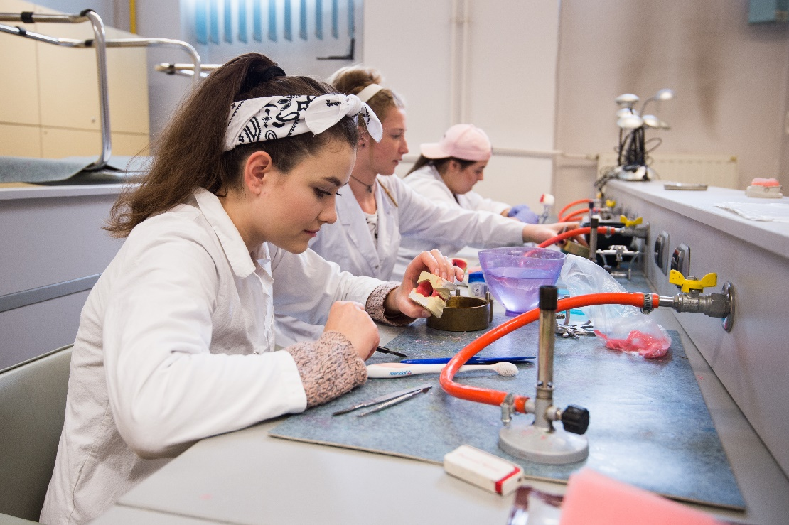

* technik farmaceutyczny – zajmuje się wykonywaniem niektórych leków, pracuje w aptece, sprzedaje niektóre leki  
  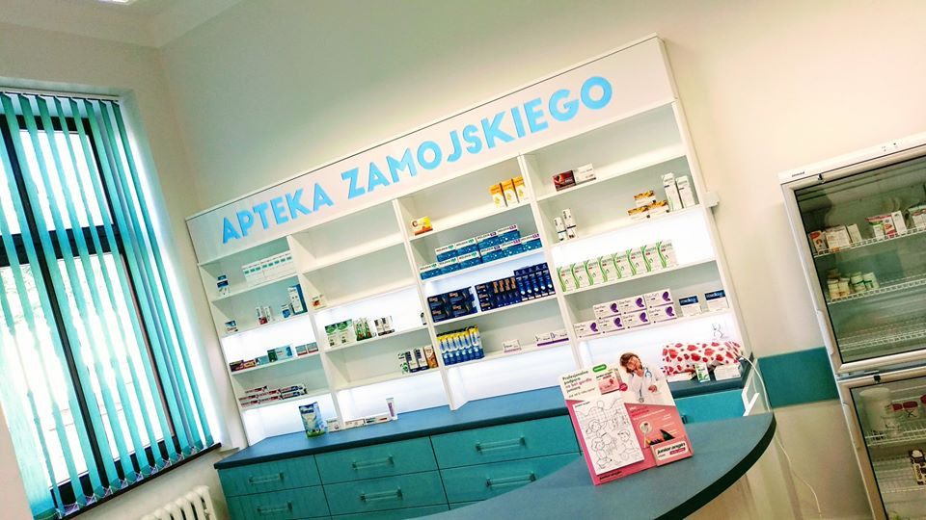
* technik elektroradiolog - zawód polegający na wykonywaniu niektórych badań diagnostycznych, na przykład serca, słuchu, zdjęć rentgenowskich części ciała, kości

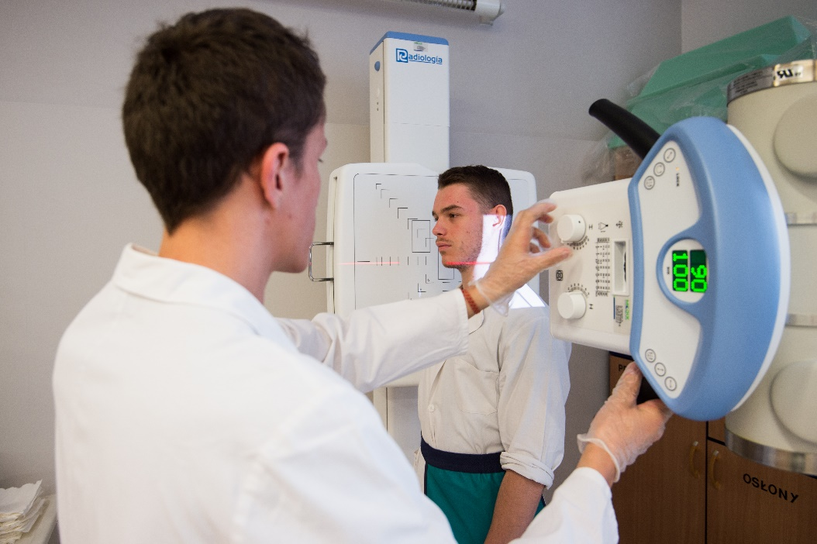

* higienistka stomatologiczna i asystentka stomatologiczna - pomaga lekarzowi dentyście w przeprowadzaniu zabiegów i utrzymuje gabinet stomatologiczny w gotowości do pracy; dodatkowo higienistka może samodzielnie wykonuje niektóre zabiegi dentystyczne związane z leczeniem zębów

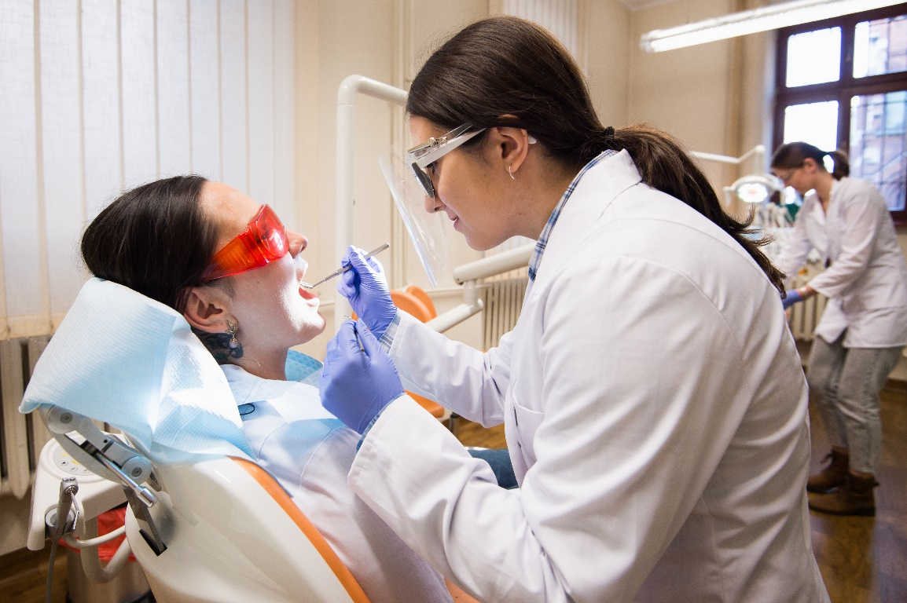

Można u nas zdobyć zawód czasie 2 lat lub 2,5 roku. Szkoła zapewnia realizację zajęć praktycznych i praktyk zawodowych (uczeń uczy się w zakładzie pracy). Szkoła organizuje także różne szkolenia i kursy, dzięki którym można nauczyć się więcej o wybranym zawodzie.

## Przyjęcie do szkoły

Uczniem szkoły może zostać osoba, która ukończyła szkołę średnią. Kandydat do naszej szkoły musi także otrzymać zaświadczenie lekarskie o zdolności do nauki w wybranym zawodzie. Takie zaświadczenie wystawia lekarz medycyny pracy – lekarz, który określa czy dana osoba może uczyć się wybranego zawodu z uwagi na swój stan zdrowia.

## Zatrudnienie dla absolwentów

Nasi absolwenci po ukończeniu szkoły mogą pracować w:

* aptekach,
* gabinetach stomatologicznych
* pracowniach protetycznych (miejscach, gdzie wykonuje się protezy potrzebne w przypadku uszkodzenia zębów
* pracowniach diagnostyki medycznej (bada się tam serce, mózg, kości)

## Centrum Kształcenia Ustawicznego numer 2 w Krakowie

Jest to placówka publiczna czyli państwowa. Oferuje możliwość kształcenia ustawicznego, czyli kształcenia się i podnoszenia swoich kwalifikacji przez całe życie, w każdym wieku. Centrum oferuje uzyskiwanie i uzupełnienie wiedzy czy umiejętności. Nauka w Centrum Kształcenia Ustawicznego odbywa się w formie kursów.

## Nasza siedziba

Zespół znajduje się przy ulicy Jana Zamojskiego 58 w Krakowie, w dzielnicy Podgórze.

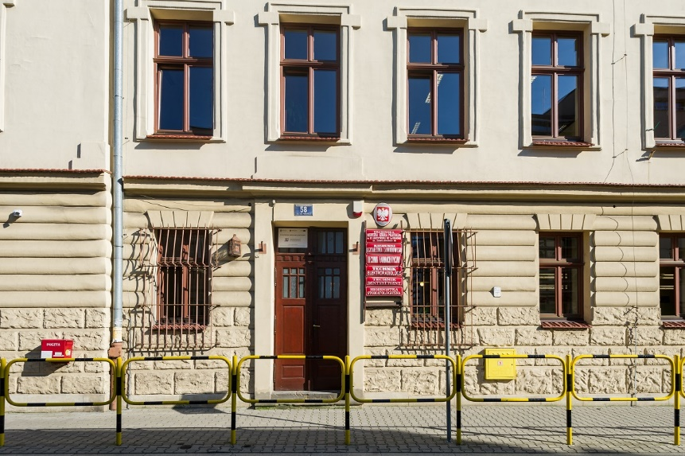

## Sposoby kontaktu

* telefonicznie pod numerem telefonu 12 656 03 15,
* drogą mailową na adres e-mail: [sekretariat@ksm.krakow.pl](mailto:sekretariat@ksm.krakow.pl),
* za pośrednictwem platformy [epuap.gov.pl](https://epuap.gov.pl/wps/portal). Skrzynka: KMSP/SkrytkaESP